Instance Segmentation pada Citra Mikroskopis Telur Cacing Parasit Menggunakan Metode Cascade Mask R-CNN

Diajukan Sebagai Syarat Untuk Menyelesaikan
Pendidikan Program Strata-1 Pada
Jurusan Teknik Informatika



Oleh:

Muhammad Azka Faridi
NIM: 09021382227132

Jurusan Teknik Informatika
FAKULTAS ILMU KOMPUTER
2026

HALAMAN PENGESAHAN SKRIPSI

Instance Segmentation pada Citra Mikroskopis Telur Cacing Parasit Menggunakan Metode Cascade Mask R-CNN

Oleh:

Muhammad Azka Faridi
NIM: 09021382227132

Palembang, November 2025
Pembimbing I

Dr. Abdiansah, S.Kom., M.Cs.
NIP. 198410012009121005

Mengetahui,
Ketua Jurusan Teknik Informatika

Hadipurnawan Satria, S.Kom., M.Sc., Ph.D.
NIP. 198004182020121001

HALAMAN PERNYATAAN BEBAS PLAGIAT

Yang bertanda tangan di bawah ini:
Nama : Muhammad Azka Faridi
NIM : 09021382227132
Program Studi : Teknik Informatika
Judul : Sentimen Analisis Review Film pada IMDb Menggunakan Algoritma Logistic Regression
Hasil Pengecekan
Software Turnitin :

Menyatakan bahwa Skripsi ini merupakan hasil karya saya sendiri dan bukan hasil penjiplakan/plagiat. Apabila ditemukan unsur penjiplakan atau plagiat dalam Skripsi ini, maka saya bersedia menerima sanksi akademik dari Universitas Sriwijaya.
Demikian, Pernyataan ini saya buat dengan sebenar-benarnya dan tanpa ada paksaan dari pihak manapun.

Palembang, November 2025

Muhammad Azka Faridi
NIM. 09021382227132

HALAMAN PERNYATAAN INTEGRITAS

Yang betanda tangan di bawah ini:
Nama : Muhammad Azka Faridi
NIM : 09021382227132
Judul Publikasi : Sentimen Analisis Review Film pada IMDb Menggunakan Algoritma Logistic Regression
DOI : https://doi.org/10.62527/jitsi.6.2.422

Dengan ini menyatakan publikasi saya dengan judul:

Sentimen Analisis Review Film pada IMDb Menggunakan Algoritma Logistic Regression yang diusulkan pada JITSI : Jurnal Ilmiah Teknologi Sistem Informasi Volume 6, No. 2 (2025) bersifat orisinil dan saya dapat bertanggungjawab pada setiap proses publikasi tersebut.
Bilamana dikemudian hari ditemukan ketidaksesuian dengan pernyataan ini, maka saya bersedia dituntut dan diproses sesuai dengan ketentuan yang berlaku. Demikian, Pernyataan ini saya buat dengan sebenar-benarnya dan tanpa ada paksaan dari pihak manapun.

Mengetahui, Palembang, November 2025
Dosen Pembimbing Menyatakan,

Dr. Abdiansah, S.Kom., M.Cs. Muhammad Azka Faridi
NIP. 198410012009121005 NIM. 09021382227132

HALAMAN PERSETUJUAN

Telah diterima/accepted di JITSI : Jurnal Ilmiah Teknologi Sistem Informasi SINTA 4 pada:
Hari : Senin
Tanggal : 30 Juni 2025
Nama : Muhammad Azka Faridi
NIM : 09021382227132
Judul : Sentimen Analisis Review Film pada IMDb Menggunakan Algoritma Logistic Regression

Tim Pembimbing:
- Pembimbing: Dr. Abdiansah, S.Kom., M.Cs.

Mengetahui,
Ketua Jurusan Teknik Informatika

Hadipurnawan Satria, S.Kom., M.Sc., Ph.D.
NIP. 198004182020121001

MOTTO DAN PERSEMBAHAN
وَمَا هٰذِهِ الۡحَيٰوةُ الدُّنۡيَاۤ اِلَّا لَهۡوٌ وَّلَعِبٌ‌ؕ وَاِنَّ الدَّارَ الۡاٰخِرَةَ لَهِىَ الۡحَـيَوَانُ‌ۘ لَوۡ كَانُوۡا يَعۡلَمُوۡنَ 64‏

“Kehidupan dunia ini tidak lain hanyalah senda gurau dan permainan. Sesungguhnya negeri akhirat itulah kehidupan yang sebenarnya seandainya mereka mengetahui.”
(QS. Al-Ankabut: 64)

“Kehidupan manusia diibaratkan sebagai perjalanan panjang; setiap langkah merupakan proses mencari bekal, dan setiap persinggahan menjadi kanvas tempat kita meninggalkan warna dan jejak kebaikan”

Kupersembahkan karya tulis ini kepada:
- Allah SWT
- Keluargaku
- Dosen Pembimbing
- Teman-teman seperjuanganku
- Universitas Sriwijaya

ABSTRACT
Sentiment Analysis is a subfield of Machine Learning that focuses on analyzing opinions expressed in textual data. IMDb, as a widely used platform, provides a space for movie enthusiasts worldwide to share their thoughts and reviews. User feedback can serve as a benchmark for evaluating a film's success. This research aims to classify reviews into positive and negative categories using the Logistic Regression algorithm combined with Grid Search and Active Learning methods. The classification results show that the highest accuracy achieved is 90.90% using Logistic Regression with the combination of Grid Search and Active Learning. Meanwhile, Logistic Regression with Active Learning alone achieved an accuracy of 90.58%, Logistic Regression with Grid Search reached 90.17%, and the basic Logistic Regression model achieved an accuracy of 89.81%.
Keywords: Sentiment Analysis, Logistic Regression, Grid Search, Active Learning

Palembang, November 2025
Advisor I

Dr. Abdiansah, S.Kom., M.Cs.
NIP. 198410012009121005

Approved,
Head of Informatics Engineering Department

Hadipurnawan Satria, S.Kom., M.Sc., Ph.D.
NIP. 198004182020121001

ABSTRAK
Sentiment Analysis merupakan salah satu bidang dalam Machine Learning yang berfokus pada analisis opini dalam bentuk teks. IMDb, sebagai platform yang telah lama digunakan, menyediakan informasi sekaligus menjadi wadah bagi para pecinta film di seluruh dunia untuk berbagi pendapat. Respons yang diberikan oleh pengguna dapat menjadi tolak ukur keberhasilan suatu film. Penelitian ini bertujuan untuk mengklasifikasikan opini menjadi dua kategori, yaitu positif dan negatif, dengan menggunakan algoritma Logistic Regression yang dikombinasikan dengan metode Grid Search dan Active Learning. Hasil klasifikasi menunjukkan bahwa akurasi tertinggi yang diperoleh adalah sebesar 90,90% pada Logistic Regression dengan kombinasi metode Grid Search dan Active Learning. Sementara itu, Logistic Regression dengan metode Active Learning menghasilkan akurasi sebesar 90,58%, dan dengan metode Grid Search sebesar 90,17%. Adapun Logistic Regression tanpa metode optimasi menghasilkan akurasi sebesar 89,81%.
Kata Kunci: Sentiment Analysis, Logistic Regression, Grid Search, Active Learning

Palembang, November 2025
Pembimbing I

Dr. Abdiansah, S.Kom., M.Cs.
NIP. 198410012009121005

Mengetahui,
Ketua Jurusan Teknik Informatika

Hadipurnawan Satria, S.Kom., M.Sc., Ph.D.
NIP. 198004182020121001

KATA PENGANTAR
Segala Puji dan syukur kepada Allah Swt atas berkat, rahmat, dan RidhoNya yang telah diberikan kepada Penulis sehingga dapat menyelesaikan skripsi ini yang berjudul “Instance Segmentation pada Citra Mikroskopis Telur Cacing Parasit Menggunakan Metode Cascade Mask R-CNN”. Skripsi ini disusun untuk memenuhi salah satu syarat guna menyelesaikan pendidikan program Strata-1 pada Fakultas Ilmu Komputer Program Studi Teknik Informatika di Universitas Sriwijaya
Dalam penulisan ini penulis menyadari bahwa tanpa adanya bimbingan bantuan serta dukungan maupun petunjuk dari semua pihak, tidak mungkin laporan ini dapat diselesaikan. Oleh karena itu pada kesempatan ini penulis menyampaikan rasa terima kasih kepada:
- Allah Subhanahu Wa Ta’ala yang telah memberikan hamba kesehatan dan kelancaran sehingga dapat menyelesaikan skripsi ini.
- Keluarga tercinta yang selalu memberikan semangat.
- Bapak Prof. Dr. Erwin, S.Si., M.Si. selaku Dekan Fakultas Ilmu Komputer Universitas Sriwijaya.
- Bapak Hadipurnawan Satria, S.Kom., M.Sc., Ph.D. selaku Ketua Jurusan Teknik Informatika Fakultas Komputer Universitas Sriwijaya.
- Bapak Dr. Abdiansah, S.Kom., M.Cs. selaku pembimbing yang telah memberikan arahan kepada penulis untuk menyelesaikan skripsi ini.
- Seluruh Bapak dan Ibu Dosen Program Studi Teknik Informatika Fakultas Ilmu Komputer Universitas Sriwijaya atas ilmu yang telah diberikan.
- Seluruh Tata Usaha Program Studi Teknik Informatika Fakultas Ilmu Komputer Universitas Sriwijaya atas kemudahan administrasi yang telah diberikan.
- Teman-teman seperjuangan.
Penulis juga mengucapkan terima kasih kepada semua pihak yang telah membantu penulis dalam menyelesaikan skripsi ini dan tidak dapat disebutkan satu per satu. Penulis berharap semoga tulisan ini dapat menjadi bahan pembelajaran dimasa yang akan datang. Penulis juga meminta maaf apabila terdapat kesalahan dan kekhilafan dalam penulisan skripsi ini. Penulis sangat mengharapkan kritik dan saran yang sifatnya membangun demi kesempurnaan tulisan ini.

Palembang, November 2025
Penulis,

Muhammad Azka Faridi

DAFTAR ISI
HALAMAN PENGESAHAN SKRIPSI ii
HALAMAN PERNYATAAN BEBAS PLAGIAT iii
HALAMAN PERNYATAAN INTEGRITAS iv
HALAMAN PERSETUJUAN v
MOTTO DAN PERSEMBAHAN vi
ABSTRACT vii
ABSTRAK viii
KATA PENGANTAR ix
DAFTAR ISI xi
DAFTAR TABEL xii
DAFTAR GAMBAR xiii
DAFTAR LAMPIRAN xiv
BAB I PENDAHULUAN I-1
1.1 Latar Belakang I-1
1.2 Rumusan Masalah I-3
1.3 Tujuan Penelitian I-3
1.4 Manfaat Penelitian I-3
1.5 Batasan Masalah I-3
BAB II ARTIKEL YANG TELAH DIPUBLIKASI II-1
BAB III METODELOGI PENELITIAN III-1
3.1 Hasil Pengambilan Dataset III-1
3.2 Hasil Preprocessing Data III-1
3.3 Hasil Pembagian Data III-4
3.4 Hasil Ekstrasi Fitur III-5
3.5 Hasil Klasifikasi III-6
BAB VI KESIMPULAN DAN SARAN IV-1
4.1 Kesimpulan IV-1
4.2 Saran IV-1
DAFTAR PUSTAKA xxxiv
LAMPIRAN

DAFTAR TABEL
Tabel ‎III-1 Hasil preprocessing data 2
Tabel ‎III-2 WordCloud dataset 4
Tabel III-3 Kombinasi grid hyperparameter 7
Tabel ‎III-4 Classification report 7
Tabel ‎III-5 Confusion Matrix 8

DAFTAR GAMBAR
Gambar III -1 Hasil pengambilan dataset 1
Gambar III -2 Hasil pembagian data 5
Gambar III-3 Hasil ekstrasi fitur 6

DAFTAR LAMPIRAN

BAB I

PENDAHULUAN

Pendahuluan
Bab ini diawali dengan pemaparan pokok-pokok pemikiran yang menjadi landasan di balik penelitian ini. Pokok pemikiran tersebut terdiri dari latar belakang penelitian, rumusan masalah, tujuan penelitian, manfaat penelitian, batasan masalah, sistematika penulisan, dan ditutup dengan kesimpulan.

Latar Belakang
Helminthiasis merupakan salah satu masalah kesehatan global yang paling sering dijumpai, terutama di negara-negara berkembang, namun seringkali kurang mendapatkan perhatian yang memadai dibandingkan penyakit menular lainnya (Hotez et al., 2008). Infeksi ini secara spesifik digolongkan sebagai "the great neglected tropical diseases" karena minimnya prioritas penanganan global meskipun dampaknya luas. Organisasi Kesehatan Dunia (WHO) memperkirakan bahwa sekitar 1,5 miliar orang atau 24% dari populasi dunia, terinfeksi oleh cacing yang ditularkan melalui tanah, dengan prevalensi tertinggi ditemukan di wilayah Sub-Sahara Afrika, Amerika, Tiongkok, dan Asia Timur (WHO, 2023).
Infeksi ini menimbulkan berbagai gangguan kesehatan yang signifikan, terutama pada kelompok rentan seperti anak-anak dan ibu hamil (Piazzesi & Putignani, 2023). Pada anak-anak, infeksi kecacingan terbukti berkorelasi negatif dengan kesehatan fisik, di mana individu yang terinfeksi memiliki status gizi yang signifikan lebih rendah dibandingkan dengan anak yang sehat (Maryam et al., 2025). Kondisi tersebut berkontribusi besar terhadap kegagalan pertumbuhan, dengan peningkatan risiko kejadian stunting mencapai 44,4% pada anak yang terinfeksi (Sunarpo et al., 2023). Sementara itu, pada ibu hamil, perubahan hormonal dan imunologis yang terjadi selama masa kehamilan dapat meningkatkan kerentanan terhadap infeksi parasit. Keadaan ini berdampak serius karena meningkatkan risiko malnutrisi, kelahiran bayi dengan berat badan rendah (BBLR), mortalitas bayi, gangguan tumbuh kembang, serta kerentanan terhadap berbagai penyakit kronis di masa depan (Osarumwense, 2021).
Penularan infeksi cacing dapat terjadi melalui berbagai jalur, seperti fecal-oral transmission, penetrasi larva melalui kulit, kontak langsung, inhalasi udara, serta perantaraan vektor serangga (Al Amin & Wadhwa, 2023). Risiko penularan penyakit ini berbanding lurus dengan buruknya kualitas air, sanitasi, dan kebersihan lingkungan (Strunz et al., 2014). Selain itu, keberadaan vektor mekanis seperti lalat rumah (Musca domestica) dan lalat hijau (Chrysomya megacephala) juga berperan dalam penyebaran penyakit. Lalat yang hinggap pada feses manusia atau hewan dapat membawa berbagai jenis telur parasit infektif pada tubuh dan kakinya, kemudian memindahkannya ke makanan manusia sehingga memperluas rantai penularan penyakit (Khamesipour et al., 2018).
Upaya pengendalian helminthiasis sangat bergantung pada proses diagnosis yang akurat. Di tengah beragamnya metode deteksi yang tersedia, pemeriksaan mikroskopis visual tetap menjadi metode yang paling umum digunakan. Teknik Kato-Katz pada sampel feses, diakui sebagai metode standar emas (gold standard) untuk mengidentifikasi keberadaan telur cacing pada kasus infeksi intestinal (Al Amin & Wadhwa, 2023). Selain diagnosis klinis pada manusia, upaya pencegahan juga mencakup surveilans vektor, yakni dengan mengumpulkan sampel lalat di wilayah berisiko tinggi untuk mendeteksi kontaminasi lingkungan sedini mungkin (Fadhlu Ridho et al., 2025).
Namun metode pemantauan telur secara manual menuntut keahlian khusus dan konsentrasi tinggi, sehingga menimbulkan beban ekonomi tersendiri, khususnya bagi masyarakat di wilayah pedesaan terpencil (Oyibo et al., 2025). Metode ini juga memiliki keterbatasan teknis seperti sensitivitas dan reproduksibilitas yang rendah, serta kerentanan terhadap kesalahan interpretasi akibat pembacaan manual (Ward et al., 2022). Selain itu, kompleksitas citra mikroskopis yang ditandai dengan variasi bentuk, intensitas pewarnaan, dan kepadatan objek parasit sering kali menyulitkan proses identifikasi bahkan bagi pengamat yang berpengalaman sekalipun (Kumar et al., 2023).
Sebagai respons terhadap berbagai tantangan diagnostik tersebut, pemanfaatan teknologi pemrosesan citra digital berbasis kecerdasan buatan (Artificial Intelligence) mulai dikembangkan untuk mengotomatisasi proses identifikasi parasit dan telurnya pada citra mikroskopis. Secara historis, evolusi pengembangan sistem deteksi ini terbagi menjadi dua tahap, yaitu pendekatan semi-otomatis yang memanfaatkan algoritma Machine Learning tradisional, serta tahap deteksi otomatis penuh yang menggunakan arsitektur Convolutional Neural Network (CNN) (Xu et al., 2024). Meskipun demikian, sebagian besar penelitian sebelumnya masih berfokus pada tugas klasifikasi atau deteksi objek tanpa melakukan segmentasi objek secara presisi pada citra mikroskopis.
Untuk meningkatkan akurasi sekaligus pemisahan objek, penelitian ini menerapkan metode Cascade Mask R-CNN. Metode ini menggunakan mekanisme deteksi bertahap (multi-stage) dengan ambang batas Intersection over Union (IoU) yang semakin ketat, berbeda dengan Mask R-CNN standar yang hanya menggunakan satu tahap (Cai & Vasconcelos, 2019). Beberapa penelitian menunjukkan bahwa struktur cascade mampu meningkatkan kualitas deteksi serta mengurangi kesalahan identifikasi (false positive), terutama pada citra dengan latar belakang yang kompleks (Zhao et al., 2024; Xu et al., 2025).

Rumusan Masalah
Mengacu pada latar belakang yang telah dijelaskan, muncul sejumlah permasalahan yang perlu diperhatikan, diantaranya:
- Bagaimana proses pengembangan sistem deteksi otomatis telur parasit pada citra mikroskopis menggunakan arsitektur Cascade Mask R-CNN?
- Bagaimana hasil evaluasi kinerja Instance Segmentation pada citra mikroskopis menggunakan arsitektur Cascade Mask R-CNN?

Tujuan Penelitian
Tujuan penelitian ini adalah sebagai berikut:
- Mengembangkan sistem deteksi otomatis telur cacing parasit pada citra mikroskopis dengan mengimplementasikan arsitektur Cascade Mask R-CNN sebagai kerangka kerja utama.
- Melakukan analisis terhadap kinerja arsitektur Cascade Mask R-CNN dalam melakukan Instance Segmentation pada citra mikroskopis telur cacing parasit.

Manfaat Penelitian
Manfaat penelitian ini adalah sebagai berikut:
- Menghasilkan sistem deteksi otomatis yang dapat digunakan sebagai screening tool di laboratorium untuk meminimalisir subjektivitas serta kelelahan operator, sekaligus mendukung program Dinas Kesehatan dalam melakukan surveilans vektor lalat secara lebih luas.
- Memperkaya literatur mengenai kinerja arsitektur Cascade Mask R-CNN dalam tugas Instance Segmentation, khususnya pada pengolahan citra mikroskopis.

Batasan Masalah
Batasan masalah yang ditetapkan dalam penelitian ini yaitu:
- Model yang dikembangkan hanya difokuskan pada identifikasi 11 kelas telur parasit pada citra mikroskopis, yaitu Ascaris lumbricoides, Trichuris trichiura, Taenia spp., Enterobius vermicularis, Hookworm, Fasciolopsis buski, Hymenolepis nana, Hymenolepis diminuta, Paragonimus westermani, Opisthorchis viverrini, dan Capillaria philippinensis.
- Algoritma utama yang digunakan adalah Cascade Mask R-CNN. Analisis model dibatasi pada penggunaan empat variasi backbone sebagai ekstraktor fitur, yaitu ResNet-50, ResNet-101, ResNeXt-101, dan ConvNeXt-S.
- Evaluasi performa model dilakukan menggunakan metrik standar MS COCO (Mean Average Precision) pada berbagai threshold IoU, yaitu 0.50, 0.75, dan 0.50:0.95, baik untuk Bounding Box dan Segmentation Mask.

Sistematika Penulisan
Penelitian ini memiliki sistematika penulisan yang secara singkat diuraikan sebagai berikut :
BAB I. PENDAHULUAN
Bab ini menjelaskan latar belakang, rumusan masalah, tujuan penelitian, manfaat penelitian, batasan masalah, serta sistematika penulisan.
BAB II. KAJIAN LITERATUR
Bab ini menguraikan mengenai landasan teoritis yang diterapkan dalam penelitian, seperti instance segmentation, Cascade Mask R-CNN, image augmentation, dan penelitian sebelumnya yang relevan dengan penelitian ini.
BAB III. METODOLOGI PENELITIAN
Pada bab ini menguraikan metodologi penelitian yang mencakup pengumpulan data yang dibutuhkan, tahapan penelitian, metodologi pengembangan perangkat lunak, serta manajemen proyek penelitian.
BAB IV. PENGEMBANGAN PERANGKAT LUNAK
Pada bab ini akan menjelaskan rancangan implementasi pengembangan sistem perangkat lunak untuk deteksi otomatis telur parasit pada citra mikroskopis, serta hasil pengujian dari sistem yang telah dikembangkan.
BAB V. HASIL DAN ANALISIS PENELITIAN
Bab ini akan membahas hasil analisis dari tahap pengujian Arsitektur Cascade Mask R-CNN untuk tugas Instance Segmentation pada citra mikroskopis telur cacing parasit, serta perbandingannya dengan penelitian sebelumnya yang relevan.
BAB VI. KESIMPULAN DAN SARAN
Pada bab terakhir yaitu kesimpulan dan saran akan memuat simpulan dari penelitian yang telah dilakukan serta saran yang diharapkan dapat menjadi acuan untuk penelitian selanjutnya

Kesimpulan
Berdasarkan latar belakang, rumusan masalah, tujuan, manfaat, batasan penelitian, serta sistematika penulisan yang yang telah diuraikan pada Bab ini, penelitian ini bertujuan untuk mengembangkan sistem deteksi otomatis telur parasit pada citra mikroskopis menggunakan arsitektur Cascade Mask R-CNN, yang diharapkan dapat menjadi alat bantu identifikasi di laboratorium maupun di lapangan.

BAB II

KAJIAN LITERATUR

Pendahuluan
Bab ini menguraikan landasan teori yang menjadi dasar dalam penelitian, serta membahas penelitian-penelitian terdahulu yang relevan dengan topik penelitian.

Landasan Teori

Helminthiasis
Helminthiasis didefinisikan sebagai penyakit infeksi yang disebabkan oleh cacing parasit (helminth) yang hidup di dalam tubuh manusia. Penyakit ini dikategorikan oleh World Health Organization (WHO) sebagai salah satu dari Neglected Tropical Diseases (NTDs) karena penyebarannya yang luas namun sering terabaikan dalam prioritas kesehatan global (Hotez et al., 2008). Kelompok penyebab infeksi yang paling umum adalah Soil-Transmitted Helminths (STH), yaitu kelompok cacing nematoda usus yang penularannya terjadi melalui tanah yang terkontaminasi oleh feses yang mengandung telur cacing infektif. Berdasarkan data epidemiologi, WHO (2023) melaporkan bahwa sekitar 24% populasi dunia terinfeksi jenis cacing ini, dengan endemisitas tertinggi di wilayah tropis dan subtropis.
Secara etiologi, infeksi ini disebabkan oleh beberapa spesies utama nematoda, antara lain Ascaris lumbricoides (cacing gelang), Trichuris trichiura (cacing cambuk), serta Hookworm (cacing tambang) seperti Necator americanus dan Ancylostoma duodenale. Infeksi kronis oleh parasit ini dapat menimbulkan berbagai dampak patologis pada inangnya. Cacing dewasa yang hidup di usus akan mengganggu penyerapan nutrisi, menyebabkan kehilangan darah secara kronis, serta menurunkan nafsu makan. Dampak klinis dari kondisi ini sangat signifikan pada kelompok rentan. Pada anak-anak, infeksi kronis berkorelasi langsung dengan penurunan status gizi yang berkontribusi terhadap terhambatnya pertumbuhan fisik (stunting) dan gangguan perkembangan kognitif (Maryam et al., 2025; Sunarpo et al., 2023). Sedangkan pada ibu hamil, infeksi parasit ini memperburuk kondisi fisiologis yang sudah rentan, meningkatkan risiko anemia, Berat Badan Lahir Rendah (BBLR), hingga mortalitas bayi (Osarumwense, 2021).
Proses penularan helminthiasis sangat dipengaruhi oleh kondisi lingkungan dan tingkat sanitasi. Siklus hidup parasit ini umumnya dimulai dari ekskresi telur melalui feses penderita. Telur tersebut kemudian berkembang di tanah hingga mencapai tahap infektif. Penularan ke manusia selanjutnya dapat terjadi melalui jalur fecal-oral atau melalui penetrasi larva ke dalam kulit (Strunz et al., 2014; Al Amin & Wadhwa, 2023). Selain kontak langsung dengan tanah yang terkontaminasi, peran vektor mekanis seperti seperti lalat rumah (Musca domestica) dan lalat hijau (Chrysomya megacephala) juga signifikan. Vektor ini memindahkan telur parasit dari feses ke makanan manusia melalui kaki atau bagian tubuhnya, sehingga meningkatkan potensi penyebaran penyakit terutama pada lingkungan dengan sanitasi yang buruk (Khamesipour et al., 2018).
Diagnosis helminthiasis secara konvensional dilakukan melalui identifikasi mikroskopis telur cacing pada sampel tinja. Metode Kato-Katz diakui secara luas sebagai standar emas (gold standard) dalam survei epidemiologi karena kemampuannya dalam mengukur intensitas infeksi secara kuantitatif (Al Amin & Wadhwa, 2023). Dalam analisis citra mikroskopis, proses diagnosis bergantung pada kemampuan untuk mengenali karakteristik morfologi telur cacing, seperti bentuk, ketebalan dinding, serta struktur internalnya, sekaligus membedakannya dari artefak kotoran maupun variasi orientasi objek. Kompleksitas visual tersebut menjadi tantangan utama dalam diagnosis manual maupun pengembangan sistem deteksi otomatis (Kumar et al., 2023; Ward et al., 2022).

Deep Learning
Deep learning merupakan sub-bidang dari Machine Learning yang mekanisme dan strukturnya terinspirasi oleh fungsi biologis otak manusia, atau yang dikenal sebagai Jaringan Saraf Tiruan (Artificial Neural Networks). Prinsip utama metode ini terletak pada kemampuannya melakukan ekstraksi fitur secara otomatis dari data mentah melalui beberapa lapisan pemrosesan (multiple layers). Pendekatan ini mengatasi keterbatasan Machine Learning konvensional yang sering kali kesulitan memproses data mentah secara langsung. Dengan kemampuannya mengelola data dalam jumlah besar serta perkembangan perangkat keras komputasi yang pesat, Deep Learning kini menjadi teknik yang sangat efektif dan dominan dalam pemrosesan data (Misha et al., 2021).
Secara struktural, Deep Learning diimplementasikan menggunakan Deep Neural Networks (DNN). Arsitektur ini terdiri dari tiga komponen utama, yaitu lapisan input (input layer) yang menerima data mentah, lapisan output (output layer) yang menghasilkan prediksi akhir, dan beberapa lapisan tersembunyi (hidden layers) yang berada di antaranya. Secara spesifik, fungsi utama lapisan tersembunyi adalah mentransformasikan data mentah menjadi representasi yang lebih abstrak. Dalam proses pengenalan citra neuron pada lapisan awal biasanya mendeteksi pola dasar seperti tepi, bentuk, atau tekstur, kemudian informasi tersebut diproses secara bertahap hingga pada lapisan akhir sistem mampu mengenali objek secara lebih kompleks. Mekanisme pembelajaran berlapis ini memungkinkan model menghasilkan proses ekstraksi fitur secara otomatis dengan keterlibatan manusia yang minimal dalam proses analisis data.

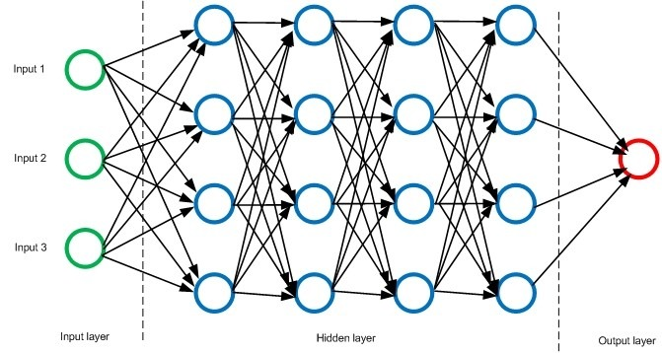

Dalam bidang analisis citra medis, pendekatan Deep Learning, khususnya Convolutional Neural Networks (CNN), telah menunjukkan performa yang sangat baik dalam proses pengolahan dan interpretasi citra. CNN dirancang khusus dalam memproses data berbentuk citra melalui operasi konvolusi yang mampu menangkap pola spasial dan fitur lokal secara efektif. Berbeda dengan metode Machine Learning tradisional, CNN memiliki kemampuan untuk mengekstraksi informasi secara langsung dari citra input hingga menghasilkan prediksi akhir melalui proses end-to-end learning. Mekanisme ini secara fundamental menghindari bias yang sering muncul akibat pemilihan fitur secara subjektif serta meningkatkan akurasi dalam analisis citra (Xu et al., 2024).

Instance Segmentation
Instance segmentation merupakan salah satu tugas paling kompleks dan komprehensif dalam bidang Computer Vision karena menggabungkan dua pendekatan utama, yaitu object detection dan semantic segmentation. Pada object detection, tujuannya adalah mengklasifikasikan dan melokalisasi setiap individu objek menggunakan kotak pembatas (bounding box). Sementara itu, semantic segmentation berfokus pada pengklasifikasian setiap piksel ke dalam kategori tertentu tanpa membedakan individu objek dalam kelas yang sama. Berbeda dengan kedua pendekatan tersebut, instance segmentation mampu memberikan label yang berbeda pada setiap objek meskipun berada dalam kelas yang sama (He et al., 2017).

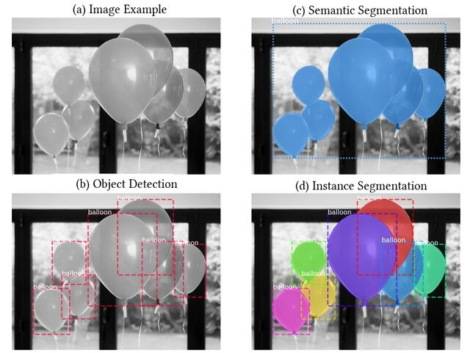

Lebih jauh lagi, Kang et al. (2020) menjelaskan bahwa penggunaan bounding box sering kali kurang efisien pada metode deteksi objek konvensional, terutama untuk objek yang tidak berbentuk persegi. Pendekatan ini cenderung menyertakan terlalu banyak area latar belakang sehingga menghasilkan background noise yang dapat memengaruhi kualitas fitur yang dipelajari oleh model. Di sisi lain, pendekatan semantic Segmentation juga menunjukkan keterbatasan signifikan pada citra mikroskopis. Studi empiris oleh Ruiz-Santaquiteria et al. (2020) membuktikan bahwa metode ini mengalami penurunan precision yang signifikan (hingga 57%) saat menangani objek yang saling bertumpuk karena ketidakmampuannya memisahkan identitas antar objek. Sebaliknya, instance Segmentation terbukti jauh lebih unggul dengan precision mencapai 92% dalam kondisi yang sama, sehingga lebih sesuai untuk tugas identifikasi dan penghitungan objek pada citra mikroskopis.
Keunggulan tersebut menjadi sangat krusial dalam menghadapi tantangan analisis citra modern, khususnya pada objek berukuran kecil dan kondisi oklusi. Hafiz & Bhat (2020) menjelaskan bahwa objek berukuran kecil cenderung kehilangan detail fitur spasial pada lapisan jaringan saraf yang lebih dalam, sedangkan keberadaan debris atau latar belakang yang kompleks dapat menyulitkan proses identifikasi objek. Dengan melakukan segmentasi hingga tingkat piksel, instance segmentation mampu memisahkan batas antara objek dan latar belakang secara lebih presisi. Hal ini memungkinkan proses analisis yang lebih akurat, bahkan pada citra dengan kepadatan objek yang tinggi atau objek yang saling berdekatan.

Augmentasi Data
Kinerja model Deep Learning, khususnya Convolutional Neural Networks (CNN), sangat bergantung pada kuantitas dan kualitas data yang digunakan selama proses pelatihan. Salah satu tantangan utama dalam pengembangan model computer vision adalah keterbatasan jumlah data latih, yang sering kali menyebabkan overfitting. Kondisi ini terjadi ketika model mempelajari detail dan noise pada data latih secara berlebihan, sehingga gagal melakukan generalisasi saat dihadapkan pada data baru yang belum pernah dilihat sebelumnya. Untuk mengatasi keterbatasan tersebut tanpa harus menambah data secara langsung yang memerlukan waktu dan biaya besar, metode augmentasi data diterapkan sebagai solusi untuk memperkaya variasi dataset secara sintetis (Shorten & Khoshgoftaar, 2019).
Dalam penerapannya, teknik augmentasi data tradisional atau data warping dilakukan dengan manipulasi citra input guna menghasilkan variasi tanpa mengubah label aslinya. Teknik ini secara umum terbagi menjadi dua kategori utama, yaitu transformasi geometris dan transformasi fotometrik. Transformasi geometris meliputi berbagai operasi seperti rotasi, pencerminan (flipping), pemotongan (cropping), pergeseran (translation), dan penskalaan. Studi yang dilakukan oleh Wang & Perez (2017) menunjukkan bahwa manipulasi geometris sederhana, khususnya cropping dan flipping terbukti mampu memberikan peningkatan performa yang signifikan, terutama pada dataset dengan jumlah data terbatas.

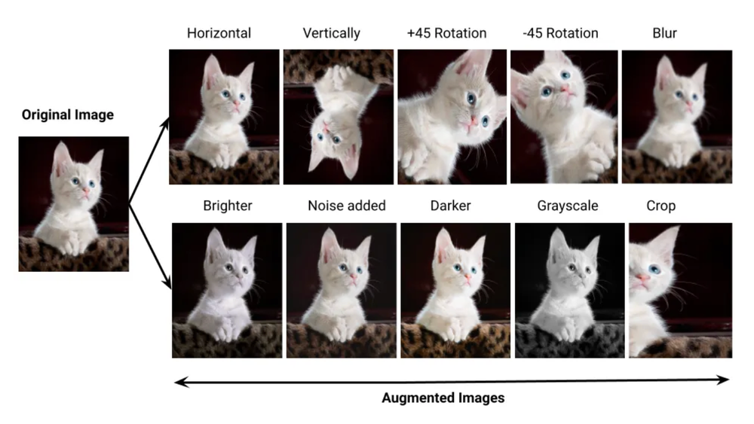

Selain perubahan bentuk dan posisi, augmentasi juga dapat dilakukan melalui manipulasi aspek visual citra atau transformasi fotometrik. Teknik ini melibatkan penyesuaian parameter seperti tingkat kecerahan (brightness), kontras, dan saturasi warna. Manipulasi ini bertujuan agar model tidak menjadi bias terhadap kondisi pencahayaan tertentu saat pengambilan gambar. Kombinasi berbagai teknik augmentasi tersebut bertujuan untuk membangun sifat invariance pada model, sehingga model mampu mengenali karakteristik utama objek secara konsisten meskipun terjadi variasi posisi, orientasi, maupun kondisi pencahayaan. Dengan demikian, model yang dihasilkan menjadi lebih tangguh (robust) dan memiliki kemampuan generalisasi yang lebih baik (Shorten & Khoshgoftaar, 2019).

Convolution Neural Network

Cascade Mask R-CNN
Cascade Mask R-CNN merupakan pengembangan dari arsitektur Mask R-CNN yang dirancang untuk meningkatkan performa pada tugas instance segmentation. Dasar dari metode ini mengacu dari Mask R-CNN yang diperkenalkan oleh He et al. (2017) yaitu dengan menambahkan cabang prediksi mask secara paralel pada kerangka deteksi Faster R-CNN. Pada implementasi standar, Mask R-CNN menggunakan satu ambang batas Intersection over Union (IoU umumnya sebesar 0,5, selama proses pelatihan. Namun, penggunaan ambang batas tunggal ini dinilai kurang optimal karena dapat menghasilkan deteksi dengan presisi rendah, terutama ketika model diuji dengan kriteria evaluasi yang lebih ketat.

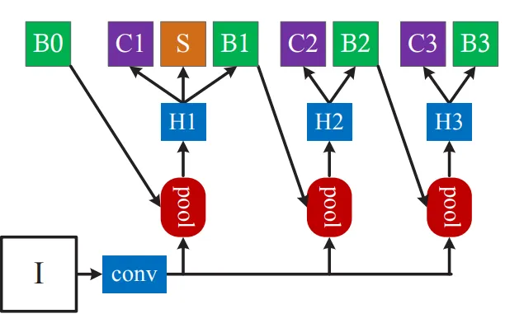

Permasalahan mengenai ketidaksesuaian antara kualitas proposal objek saat pelatihan dan pengujian tersebut kemudian dikaji lebih lanjut oleh Cai dan Vasconcelos (2021). Sebagai solusi, diperkenalkan arsitektur cascade yang menerapkan strategi pelatihan bertingkat (multi-stage). Dalam pendekatan ini, beberapa detektor disusun secara berurutan, di mana setiap tahap menggunakan ambang batas IoU yang semakin tinggi, misalnya 0,5, 0,6, hingga 0,7. Mekanisme ini memungkinkan proses penyaringan proposal objek dilakukan secara bertahap, sehingga hasil dari satu tahap diperbaiki kembali (refinement) sebelum diteruskan ke tahap berikutnya dengan tingkat presisi yang lebih tinggi.
Penerapan mekanisme deteksi bertingkat ini berdampak signifikan terhadap peningkatan kualitas segmentasi akhir. Dikarenakan lokasi bounding box telah disempurnakan secara berjenjang, cabang segmentasi (mask head) menerima input fitur Region of Interest (RoI) yang lebih akurat dan minim gangguan dari latar belakang. Kondisi ini memungkinkan model menghasilkan prediksi kontur objek yang lebih presisi. Oleh karena itu, Cascade Mask R-CNN dinilai efektif dalam menangani objek yang saling bertumpuk (overlapping) serta objek dengan bentuk yang kompleks, khususnya pada citra medis seperti citra mikroskopis.

Matrik Evaluasi MS COCO
Standar evaluasi Microsoft Common Objects in Context (MS COCO) diperkenalkan oleh Lin et al. (2014) sebagai kerangka kerja untuk mengevaluasi kinerja model deteksi objek dan segmentasi. Standar ini dikembangkan untuk mengatasi keterbatasan dataset computer vision terdahulu, seperti PASCAL VOC atau ImageNet, yang cenderung menampilkan objek secara "ikonik", yaitu terpusat dan minim gangguan latar belakang. Berbeda dengan itu, MS COCO menggunakan citra “non-ikonik” yang merepresentasikan kondisi dunia nyata, di mana objek muncul dalam lingkungan kompleks, sering mengalami oklusi, serta memiliki jumlah instans yang padat. Karakteristik tersebut menjadikan MS COCO relevan untuk mengevaluasi performa model pada citra mikroskopis yang umumnya mengandung banyak objek dengan posisi saling berdekatan.

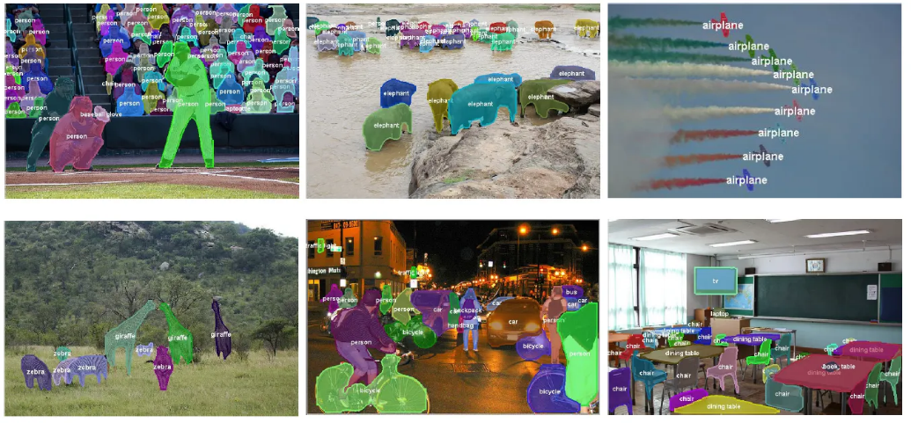

Perhitungan akurasi dalam standar ini didasarkan pada konsep Intersection over Union (IoU), yaitu perbandingan antara luas area irisan prediksi dan ground truth terhadap luas area gabungan keduanya. Berbeda dengan PASCAL VOC yang hanya menggunakan satu ambang batas (IoU > 0,50), MS COCO menerapkan kriteria evaluasi yang lebih ketat. Metrik utama yang digunakan adalah Average Precision (AP), yang dihitung sebagai rata-rata nilai presisi pada berbagai ambang batas IoU, yaitu dari 0,50 hingga 0,95 dengan interval 0,05. Pendekatan ini menuntut model untuk tidak hanya sekadar mendeteksi keberadaan objek, tetapi juga menghasilkan lokalisasi dan segmentasi yang akurat secara spasial.
Selain mempertimbangkan akurasi lokalisasi, MS COCO juga menyediakan evaluasi berdasarkan ukuran objek. Lin et al. (2014) mengelompokkan objek ke dalam tiga kategori, yaitu kecil (${AP}_{S}$ area < 32² piksel), sedang (${AP}_{M}$), dan besar (${AP}_{L}$). Dalam konteks citra mikroskopis, objek yang diamati umumnya berukuran kecil relatif terhadap keseluruhan citra, sehingga metrik ${AP}_{S}$ menjadi indikator kinerja yang sangat penting. Penggunaan standar evaluasi ini memungkinkan penilaian kinerja model secara lebih komprehensif, khususnya dalam mengukur kemampuan model dalam mendeteksi objek berukuran kecil dengan detail yang tinggi.

Rational Unified Process (RUP)
Menurut Kruchten (2004), Rational Unified Process (RUP) didefinisikan sebagai kerangka kerja pengembangan perangkat lunak yang menerapkan pendekatan iteratif dan incremental. Metode ini bertujuan untuk menghasilkan sistem berkualitas tinggi yang memenuhi kebutuhan end-user, dengan pengelolaan waktu dan biaya yang terukur. Berbeda dengan model sequential, RUP membagi proses pengembangan ke dalam beberapa iterasi, di mana setiap iterasi menghasilkan versi perangkat lunak yang dapat dijalankan (executable), sehingga risiko kesalahan teknis dapat diminimalkan secara bertahap. Selain itu, metode ini juga memberikan fleksibilitas bagi tim pengembang untuk menyesuaikan perubahan kebutuhan selama siklus pengembangan berlangsung.

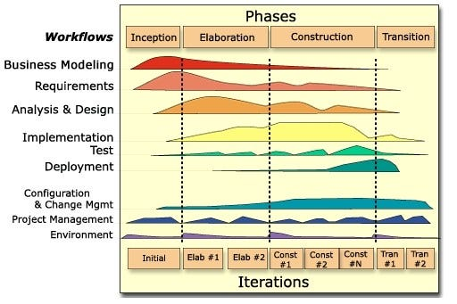

Struktur RUP dibagi ke dalam empat fase utama yang dijalankan secara berurutan, yaitu:
- Inception (Permulaan), fase ini berfokus pada penentuan ruang lingkup (scope) proyek dan analisis kelayakan bisnis. Aktivitas utama meliputi identifikasi entitas eksternal yang berinteraksi dengan sistem, pendefinisian kasus penggunaan (use case) kritis, serta estimasi sumber daya yang dibutuhkan. Tujuan akhir dari fase ini adalah mencapai kesepakatan antara pengembang dan pemangku kepentingan mengenai visi proyek (lifecycle objectives) sebelum pengembangan teknis dimulai.
- Elaboration (Perluasan), fase ini bertujuan untuk mengembangkan dan memvalidasi baseline architecture sistem. Pada tahap ini, analisis risiko teknis dilakukan secara mendalam melalui pembuatan prototipe arsitektur (executable architecture prototype). Pemilihan teknologi, desain basis data, dan spesifikasi antarmuka komponen ditetapkan secara rinci untuk memastikan bahwa landasan sistem cukup stabil dan mampu mendukung pengembangan fitur yang lebih kompleks pada tahap selanjutnya.
- Construction (Konstruksi), fase ini merupakan tahap implementasi utama di mana seluruh komponen sistem dikodekan, diintegrasikan, dan diuji secara komprehensif. Fokus aktivitas dialihkan pada pengembangan fitur fungsional hingga sistem mencapai status initial operational capability. Selain penulisan kode program, tahap ini juga mencakup pengujian unit (unit testing) dan pengujian integrasi untuk menjamin kualitas perangkat lunak sebelum diserahkan kepada pengguna.
- Transition (Transisi), fase ini melibatkan pemindahan perangkat lunak dari lingkungan pengembangan ke lingkungan operasional end-user. Aktivitas yang dilakukan meliputi pengujian beta, konversi data, pelatihan pengguna, serta perbaikan bug atau defisiensi yang ditemukan selama penggunaan nyata. Fase ini memastikan bahwa sistem dapat beroperasi dengan stabil, memiliki performa yang optimal, dan memenuhi seluruh kriteria penerimaan yang telah ditetapkan sebelumnya.

Penelitian Lain yang Relevan
Penelitian dasar mengenai dataset yang digunakan dalam penelitian ini dijelaskan oleh Anantrasirichai et al. (2022) melalui kompetisi internasional "ICIP 2022 Challenge on Parasitic Egg Detection". Dalam publikasi tersebut, mereka memperkenalkan dataset Chula-ParasiteEgg-11 yang terdiri dari 11.000 citra mikroskopis. Selain itu, paper ini juga merangkum berbagai pendekatan dari tim-tim terbaik, di mana performa tertinggi didominasi oleh metode ensemble learning yang menggabungkan berbagai arsitektur model besar. Walaupun metode ini mampu mencapai mAP di atas 94%, kompleksitas komputasi yang sangat tinggi menjadikannya kurang efisien untuk penerapan diagnosis cepat pada perangkat dengan sumber daya terbatas.
Berfokus pada pengembangan model tunggal yang lebih efisien, AlDahoul et al. (2022) menggunakan arsitektur EfficientDet-D0 dengan backbone EfficientNet-V2. Penelitian ini menghasilkan F1-score sebesar 93%. Pengembangan lanjutan dilakukan oleh AlDahoul et al. (2023) dengan mengadopsi model hybrid CoAtNet (gabungan convolution dan attention) untuk meningkatkan performa klasifikasi. Selanjutnya, Xu et al. (2024) mengusulkan arsitektur ringan bernama YAC-Net yang berbasis YOLOv5n dilengkapi modul Asymptotic Feature Pyramid Network (AFPN). Model ini mencapai mAP@0.5 sebesar 96,6% dengan jumlah parameter yang relatif kecil. Namun, kelemahan dari penelitian-penelitian tersebut adalah hasil deteksi yang masih berupa bounding box, sehingga kurang presisi untuk membedakan objek dari latar belakang, artefak, maupun debris.
Penerapan arsitektur berbasis Transformer diterapkan oleh Petrychko (2025) yang mengimplementasikan RT-DETR (Real-Time Detection Transformer) dengan backbone ResNet. Model ini mencapai mAP@0.5:0.95 sebesar 90,8% dan mampu berjalan secara real-time. Akan tetapi, metode ini juga terbatas pada deteksi berbasis bounding box dan belum mendukung segmentasi tingkat piksel (pixel-wise segmentation).
Di sisi lain, penelitian mengenai instance segmentation dilakukan oleh Mondal et al. (2025) dengan pendekatan bertahap (multi-stage). Yang mengombinasikan algoritma BM3D untuk denoising, U-Net untuk segmentasi, dan CoAtNet untuk klasifikasi. Meskipun akurasinya tinggi, metode ini memiliki keterbatasan karena tidak terintegrasi secara end-to-end dan sangat bergantung pada tahap pra-pemrosesan citra. Metode segmentasi lainnya diusulkan oleh Ruiz-Santaquiteria et al. (2025) melalui metode DT4PEIS yang menggabungkan DETR dengan Segment Anything Model (SAM). Metode ini menghasilkan masker segmentasi yang sangat presisi, namun penggunaan model SAM mengakibatkan beban komputasi yang berat serta waktu inferensi yang lebih lama.

Kesimpulan
Bab ini menguraikan berbagai konsep yang mendukung penelitian, meliputi instance segmentation, Mask Cascade Mask R-CNN, image augmentation, serta penelitian terdahulu yang relevan sebagai landasan teori dalam penelitian ini.

BAB III

METODELOGI PENELITIAN

Pendahuluan
Bab ini membahas secara rinci tahapan dan rencana pelaksanaan penelitian yang meliputi teknik pengumpulan data, metode pengujian, metode pengembangan perangkat lunak, serta manajemen proyek penelitian.

Pengumpulan Data

Jenis dan Sumber Data
Data yang digunakan dalam penelitian ini adalah data sekunder berupa dataset citra mikroskopis publik yang dikenal sebagai Chula-ParasiteEgg-11. Dataset ini pertama kali diperkenalkan oleh Anantrasirichai et al. (2022) dalam kompetisi internasional ICIP 2022 Challenge on Parasitic Egg Detection. Dataset tersebut terdiri atas 11 kelas telur cacing parasit yang berbeda, yang dikumpulkan oleh Departemen Parasitologi, Universitas Chulalongkorn, Thailand. Citra dalam dataset ini diperoleh menggunakan beberapa perangkat yang berbeda, antara lain kamera Canon EOS 70D dengan mikroskop Olympus BX53, kamera Nikon DS-Fi2 dengan mikroskop Nikon Eclipse Ni, serta perangkat ponsel seperti Samsung Galaxy J7 Prime, iPhone 12, dan Iphone 13 yang menggunakan lensa okuler 10× dari mikroskop Nikon Eclipse Ni atau Olympus BX53. Hal ini menghasilkan resolusi, pencahayaan, dan kondisi pengaturan yang berbeda-beda. Selain itu, beberapa citra memiliki kualitas yang beragam, seperti kondisi tidak fokus (out-of-focus), adanya noise, serta efek motion blur akibat penggunaan mikroskop dengan meja bermotor (motorized stage). Beragamnya kualitas dan tampilan citra ini menciptakan rentang karakteristik citra yang luas, yang diharapkan dapat meningkatkan ketahanan (robustness) model deteksi yang dikembangkan.

Metode Pengumpulan Data
Proses pengumpulan dan penyiapan data dilakukan secara sistematis dengan memanfaatkan platform manajemen data Roboflow. Tahapan yang dilakukan meliputi akuisisi data, reduksi sampel (downsampling), anotasi ulang, serta pembagian dataset yang dijelaskan sebagai berikut:
- Akuisisi dan Reduksi Data (Data Acquisition and Downsampling)
Sumber data diperoleh dari repositori publik Roboflow (Universe) yang memuat dataset Chula-ParasiteEgg-11 dengan total 11.000 citra, yang kemudian disalin (cloned) ke dalam proyek bertipe instance segmentation. Mengingat besarnya jumlah data dan kebutuhan efisiensi komputasi, dilakukan pengambilan data sampel secara berimbang (balanced sampling) dengan mereduksi total data menjadi 2.200 citra. Pemilihan dilakukan secara acak dengan mengambil masing-masing 200 citra dari setiap kelas (11 kelas). Langkah ini bertujuan untuk untuk menjaga distribusi data tetap seimbang, mencegah bias model terhadap kelas mayoritas, serta mempercepat proses pelatihan tanpa mengurangi keberagaman fitur.
- Transformasi dan Anotasi Ulang (AI-Assisted Re-annotation)
Label awal dataset yang berupa kotak pembatas (bounding box) diubah menjadi label segmentasi poligon untuk mendukung arsitektur Cascade Mask R-CNN. Proses ini dibantu oleh fitur Smart Polygon berbasis kecerdasan buatan (AI) pada Roboflow yang secara otomatis menghasilkan masker mengikuti kontur objek. Selanjutnya, dilakukan validasi dan perbaikan manual (human-in-the-loop) pada setiap masker untuk memastikan batas objek terpetakan dengan akurat, terutama pada kondisi objek yang saling bersentuhan atau mengalami oklusi.
- Pembagian Data (Data Splitting)
Dataset yang telah dianotasi ulang (2.200 citra) kemudian dibagi ke dalam tiga subset menggunakan metode stratified sampling dengan rasio 80:10:10. Pembagian ini menghasilkan data latih (training set) sebanyak 80% (1.760 citra) yang digunakan untuk melatih bobot model, data validasi (validation set) sebanyak 10% (220 citra) yang digunakan untuk evaluasi selama proses pelatihan, serta data uji (testing set) sebanyak 10% (220 citra) yang digunakan sebagai data buta (unseen data) untuk pengujian performa akhir model setelah pelatihan selesai.
- Pra-pemrosesan Citra (Preprocessing)
Sebelum data digunakan dalam pelatihan, dilakukan standardisasi citra secara otomatis pada platform Roboflow. Proses ini meliputi penyesuaian orientasi (auto-orient) dan pengubahan ukuran citra (resize) menjadi dimensi tetap 800 × 800 piksel. Karena citra asli memiliki rasio aspek yang bervariasi, diterapkan teknik letterboxing dengan menambahkan padding berwarna hitam pada sisi citra agar proporsi objek tetap terjaga tanpa distorsi. Setelah seluruh proses selesai, dataset diekspor dalam format COCO Segmentation (.json) agar struktur data kompatibel dengan arsitektur yang digunakan dalam penelitian ini.

Tahapan Penelitian
Tahapan yang dilakukan pada penelitian ini meliputi perancangan kerangka kerja, penentuan kriteria pengujian, penentuan format data pengujian, serta penentuan alat bantu penelitian.

Kerangka Kerja
Pada tahapan ini dilakukan perancangan kerangka kerja yang akan diikuti dalam penelitian ini. Diagram alur kerangka kerja pada penelitian ini dapat dilihat pada
- Penyiapan Data (Data Preparation)
Tahap ini berfokus pada standardisasi input. Data mentah dari dataset Chula-ParasiteEgg-11 diproses melalui platform Roboflow. Proses ini meliputi reduksi data (downsampling) menjadi 2.200 citra, anotasi ulang menggunakan Smart Polygon AI, serta pembagian dataset dengan rasio 80:10:10. Sebelum diekspor ke format COCO, citra melalui tahapan pra-pemrosesan otomatis yang mencakup Auto-Orient, Resize gambar menjadi 800800 piksel, dan penerapan teknik Letterboxing atau penambahan padding hitam untuk menjaga rasio aspek asli citra agar tidak terdistorsi.
- Pipa Data dan Augmentasi (Data Pipeline)
Untuk meningkatkan generalisasi model, diterapkan augmentasi data secara on-the-fly saat proses pelatihan berlangsung. Teknik yang digunakan meliputi Random Flip, Random Crop, serta Photometric Distortion yang memanipulasi kecerahan dan kontras untuk mensimulasikan variasi kondisi pencahayaan mikroskop.
- Arsitektur Model (Model Architecture)
Inti dari penelitian ini adalah penerapan arsitektur Mask2Former. Model ini dirancang dengan komponen Backbone yang fleksibel sebagai ekstraktor fitur utama, yang kemudian diteruskan ke Pixel Decoder untuk menangkap fitur multi-skala, dan Transformer Decoder untuk memprediksi masker segmentasi. Fleksibilitas pada komponen Backbone memungkinkan eksplorasi berbagai jaringan saraf (seperti ResNet atau Swin) untuk mendapatkan performa ekstraksi fitur terbaik.

Kriteria Pengujian
Pengujian sistem dilakukan untuk menilai kinerja model Cascade Mask R-CNN dalam melakukan instance segmentation pada citra telur cacing parasit secara objektif. Standar evaluasi utama yang digunakan mengacu pada protokol Common Objects in Context (COCO), dengan dasar perhitungan menggunakan nilai Intersection over Union (IoU). IoU digunakan sebagai dasar perhitungan untuk menilai tingkat kesesuaian antara hasil prediksi model dan anotasi referensi (ground truth), yaitu dengan membandingkan luas area irisan (overlap) terhadap luas gabungan dari keduanya. Nilai ini merepresentasikan tingkat presisi masker segmentasi yang dihasilkan oleh model terhadap objek sebenarnya.
Berdasarkan nilai IoU tersebut, metrik evaluasi utama yang digunakan adalah Mean Average Precision (mAP). Kriteria pengujian dibagi menjadi tiga tingkat ketelitian guna mengevaluasi performa model dari berbagai aspek. Pertama, mAP@0.5 (mAP50) digunakan untuk mengukur kinerja dengan ambang batas IoU 0.50, yang merepresentasikan standar deteksi konvensional dengan toleransi kesalahan yang relative longgar. Kedua, mAP@0.75 (mAP75) digunakan untuk menguji kemampuan model dalam menghasilkan segmentasi dengan batas yang lebih ketat dan presisi. Ketiga, metrik utama yang menjadi acuan adalah mAP@[0.5:0.95], yaitu rata-rata presisi yang dihitung pada sepuluh langkah threshold IoU (mulai dari 0.50 hingga 0.95). Metrik ini memberikan evaluasi yang lebih komprehensif terhadap ketahanan (robustness) model dalam melakukan segmentasi telur parasit.

Format Data Pengujian
Format data pengujian dalam penelitian ini berfokus pada tiga metrik kinerja utama, yaitu mAP50, AP75, dan mAP@[0.5:0.95], yang digunakan untuk mengevaluasi hasil deteksi bounding box maupun segmentation mask. Perbedaan utama di antara ketiga metrik tersebut terletak pada ambang batas (threshold) Intersection over Union (IoU) yang diterapkan, mAP50 menggunakan batas IoU 0.50, mAP75 menggunakan batas yang lebih ketat yaitu 0.75, sedangkan mAP @[0.5:0.95] merepresentasikan rata-rata AP dengan rentang IoU mulai dari 0.50 hingga 0.95 dengan interval 0.05.
Selain pengukuran akurasi, skenario pengujian juga dirancang untuk menganalisis pengaruh variasi konfigurasi hyperparameter dan arsitektur terhadap performa model. Variabel yang diuji meliputi:
- Arsitektur Backbone: Pengujian dilakukan menggunakan empat jenis feature extractor, yaitu ResNet-50, ResNet-101, ResNeXt-101, dan ConvNeXt-S.
- Learning Rate: Eksperimen membandingkan beberapa strategi, yaitu constant learning rate with warm-up, linear learning rate warm-up with step decay, serta cosine decay with warm-up.
- Jumlah Iterasi (Num Iters): Total iterasi pelatihan yang digunakan dalam proses training.
Rincian lengkap mengenai format data dan skenario pengujian tersebut dapat dilihat pada Tabel III-4, III-5, dan III-6.
Learning Rate: Constant Learning Rate + Warm-up
Backbone | Num Iters | Segmentation Mask |  |  | Bounding Box
 |  | mAP50 | mAP75 | mAP50-95 | mAP50 | mAP75 | mAP50-95
ResNet-50 | 6.600
 | 8.800
ResNet-101 | 6.600
 | 8.800
ConvNeXt-S | 6.600
 | 8.800

Learning Rate: Linear Warm-up + Step Decay
Backbone | Num Iters | Segmentation Mask |  |  | Bounding Box
 |  | mAP50 | mAP75 | mAP50-95 | mAP50 | mAP75 | mAP50-95
ResNet-50 | 6.600
 | 8.800
ResNet-101 | 6.600
 | 8.800
ConvNeXt-S | 6.600
 | 8.800

Learning Rate: Cosine Decay + Warm-up
Backbone | Num Iters | Segmentation Mask |  |  | Bounding Box
 |  | mAP50 | mAP75 | mAP50-95 | mAP50 | mAP75 | mAP50-95
ResNet-50 | 6.600
 | 8.800
ResNet-101 | 6.600
 | 8.800
ConvNeXt-S | 6.600
 | 8.800

Alat Bantu Penelitian
Penelitian ini dibantu menggunakan sebuah perangkat keras laptop dengan spesifikasi sebagai berikut:
- CPU: Intel Core i3-1115G4
- Memory: 24 GB
- Penyimpanan: 256 GB (NVME) dan 512 GB (Sata)
- Sistem Operasi: Linux
Selain itu, penelitian ini menggunakan beberapa perangkat lunak dan tools pendukung, yaitu:
- MMDetection sebagai framework untuk implementasi model Cascade Mask R-CNN.
- Roboflow dimanfaatkan sebagai platform untuk proses anotasi data, augmentasi dataset, serta konversi dataset ke dalam format COCO.
- Kaggle sebagai platform pelatihan model dengan komputasi berbasis cloud.
- Wandb digunakan sebagai alat untuk monitoring, logging, dan visualisasi selama proses pelatihan model.

Metode Pengembangan Perangkat Lunak
Metode pengembangan perangkat lunak dalam penelitian ini mengadopsi kerangka kerja Rational Unified Process (RUP) yang diperkenalkan oleh Kruchten (2004). Pemilihan metode ini didasarkan pada karakteristik penelitian yang melibatkan pengolahan data citra dalam jumlah besar serta penggunaan model Deep Learning. Pendekatan iteratif dan incremental pada RUP memungkinkan proses pengembangan dilakukan secara bertahap disertai evaluasi berkelanjutan, sehingga model yang dihasilkan memiliki tingkat keandalan yang tinggi. RUP terdiri atas empat fase utama, yaitu insepsi, elaborasi, konstruksi, dan transisi, yang diadaptasi dalam penelitian ini sebagai berikut:
- Fase Insepsi
Fase ini berfokus pada identifikasi permasalahan serta penetapan tujuan penelitian. Beberapa kegiatan yang dilakukan meliputi:
- Menentukan rumusan masalah yang menjadi dasar dilakukannya penelitian.
- Menentukan latar belakang, batasan masalah, dan tujuan penelitian.
- Mencari dan mempelajari jurnal yang berkaitan serta mempelajari arsitektur model yang akan digunakan.
- Mendeksripsikan kebutuhan perangkat lunak yang akan dikembangkan.
- Fase Elaborasi
Fase ini mencakup perancangan model dan sistem yang akan dikembangkan. Kegiatan yang dilakukan antara lain:
- Menyusun kerangka kinerja penelitian.
- Merancang arsitektur model yang akan digunakan.
- Menentukan kriteria dan format pengujian model.
- Melakukan perancangan sistem menggunakan Unified Modeling Language (UML) yang meliputi use case diagram, activity diagram, sequence diagram, dan class diagram.
- Merancang user interface dalam bentuk low-fidelity design.
- Fase Konstruksi
Fase ini merupakan tahap implementasi yang menjadi bentuk penerapan dari rencana yang telah ditetapkan dari fase sebelumnya. Kegiatan yang dilakukan meliputi:
- Melakukan pengumpulan dataset.
- Melatih model Cascade Mask R-CNN.
- Mengembangkan perangkat lunak.
- Fase Transisi
Fase ini mencakup evaluasi akhir terhadap system yang telah dikembangkan. Kegiatan yang dilakukan meliputi:
- Mengevaluasi performa model menggunakan data uji dan memilih model dengan performa terbaik berdasarkan hasil evaluasi.
- Melakukan pengujian dan evaluasi perangkat lunak.

Manajemen Proyek Penelitian
Manajemen proyek penelitian adalah proses perencanaan dalam pelaksanaan kegiatan penelitian. Kegiatan penelitian dimulai dari tahap perumusahan masalah hingga pembahasan kesimpulan dari hasil penelitian. Rencana jadwal proyek penelitian tersebut dapat dilihat pada Tabel III-5.

ID | Task Name | Duration | Start | Finish | Predcessors
 | Benchmark ResNet-50, ResNet-101, Swin-Tiny, dan Swin-Small sebagai Backbone Mask2Former pada Dataset Segmentasi Telur Parasit |  | 22/11/25
A | Menentukan Ruang Lingkup Penelitian | 10 days | 22/11/25 | 1/12/25
A1 | Menentukan masalah penelitian | 4 days | 22/11/25 | 25/11/25
A2 | Membuat latar belakang dan perumusan masalah | 3 days | 26/11/25 | 28/11/25
A3 | Menentukan batasan masalah dan tujuan penelitian | 3 days | 29/11/25 | 1/12/25
B | Menetapkan Dasar Teori yang Berkaitan dengan Penelitian | 12 days | 2/12/25 | 13/12/25
B1 | Mencari dan menganalisa publikasi dan jurnal yang berkaitan dengan penelitian | 6 days | 2/12/25 | 7/12/25
B2 | Membuat landasan teori | 3 days | 8/12/25 | 10/12/25
B3 | Menetapkan Metode Penelitian | 3 days | 11/12/25 | 13/12/25
C | Menentukan rangkaian arsitektur model yang akan digunakan |  | 14/12/25
C1 | Membuat kerangka kerja, kriteria pengujian, dan format data pengujian | 5 days | 14/12/25 | 18/12/25

Kesimpulan
Pada bab ini telah membahas tahapan-tahapan penelitian yang meliputi pengumpulan data, tahapan penelitian, metode pengembangan perangkat lunak, serta manajemen proyek penelitian.

BAB IV
PENGEMBANGAN PERANGKAT LUNAK

Pendahuluan
Pada bab ini dijelaskan tahapan dan rancangan perangkat lunak yang dikembangak dengan menggunakan metode rational unified process (RUP) yang meliputi tahap analisis masalah, analisis perangkat lunak, perancangan perangkat lunak, implementasi perangkat lunak, serta pengujian perangkat lunak

Fase Insepsi
Fase insepsi berfokus pada proses indentifikasi masalah dan analisis perangkat lunak. Hal-hal yang dibahas meliputi analisis masalah, pendeskripsian perangkat lunak, serta analisis kebutuhan perangkat lunak.

Analisis Masalah
Deteksi telur cacing parasit merupakan salah satu aspek penting dalam proses diagnosis infeksi helminthiasis yang masih menjadi permasalahan kesehatan global, terutama di negara berkembang. Proses identifikasi telur parasit umumnya dilakukan secara manual melalui pengamatan citra mikroskopis, yang memerlukan keahlian khusus serta tingkat ketelitian yang tinggi. Metode ini memiliki keterbatasan, seperti rentan terhadap kesalahan manusia (human error), membutuhkan waktu yang relatif lama, serta memiliki tingkat konsistensi yang rendah. Selain itu, karakteristik citra mikroskopis yang kompleks, seperti variasi bentuk, ukuran, intensitas warna, serta kepadatan objek, turut menyulitkan proses identifikasi telur parasit. Kondisi ini dapat menyebabkan ketidakakuratan dalam proses diagnosis, bahkan bagi tenaga ahli sekalipun. Di sisi lain, metode berbasis kecerdasan buatan yang telah dikembangkan sebelumnya sebagian besar masih berfokus pada klasifikasi atau deteksi objek, tanpa melakukan segmentasi. Oleh karena itu, permasalahan dalam penelitian ini adalah bagaimana mengembangkan perangkat lunak yang mampu mendeteksi dan melakukan segmentasi telur cacing parasit pada citra mikroskopis secara akurat dan efisien.

Analisis Perangkat Lunak
Pada bagian ini dijelaskan analisis perangkat lunak yang akan dikembangkan, yang meliputi deskripsi umum perangkat lunak dan analisis kebutuhan perangkat lunak.

Deksripsi Umum Perangkat Lunak
Perangkat lunak yang akan dikembangkan pada penelitian ini adalah perangkat lunak berbasis dekstop yang digunakan untuk melakukan deteksi otomatis telur parasit dari citra mikroskopis. Perangkat lunak ini memungkinkan pengguna untuk mengunggah gambar mikroskopis yang kemudian diproses menggunakan model deep learning berbasis MMDetection, sehingga menghasilkan output berupa segmentation mask, bounding box, klasifikasi spesies, serta confidence score. Selain itu, perangkat lunak juga menampilkan jumlah telur parasit baik per gambar maupun per proyek penelitian, serta visualisasi mask pada citra. Proses inferensi dilakukan menggunakan arsitektur Cascade Mask R-CNN.

Kebutuhan Perangkat Lunak (Requirement Analysis)
Perangkat lunak terbagi menjadi dua jenis kebutuhan, yaitu kebutuhan fungsional dan kebutuhan non-fungsional. Kebutuhan fungsional merupakan kebutuhan utama yang harus dipenuhi agar perangkat lunak dapat berfungsi sesuai dengan tujuan yang telah direncanakan. Sementara itu, kebutuhan non-fungsional merupakan kebutuhan pendukung yang berperan dalam meningkatkan kualitas, kemudahan penggunaan, serta kinerja perangkat lunak. Kebutuhan fungsional dan non-fungsional pada perangkat lunak yang dikembangkan dalam penelitian ini dapat dilihat pada Tabel IV-1 dan Tabel IV-2.
No | Kebutuhan Fungsional
1 | Perangkat lunak terdapat fitur login
2 | Perangkat lunak memungkinkan pengguna membuat dan mengelola proyek
3 | Perangkat lunak dapat mengunggah gambar mikroskopis ke dalam proyek
4 | Perangkat lunak dapat menjalankan proses deteksi otomatis menggunakan model Cascade Mask R-CNN
5 | Perangkat lunak menampilkan hasil deteksi berupa segmentation mask, bounding box, label, dan confidence score
6 | Perangkat lunak dapat menghitung jumlah telur parasit per gambar dan per proyek
7 | Perangkat lunak menampilkan hasil deteksi dalam bentuk visualisasi dan statistik

No | Kebutuhan Fungsional
1 | Perangkat lunak mampu menangani banyak data gambar dalam satu proyek
2 | Perangkat lunak memiliki UI yang mudah digunakan oleh pengguna

Fase Elaborasi
Fase elaborasi merupakan fase pemahaman yang lebih mendalam dibandingkan fase sebelumnya serta penetapan rancangan perangkat lunak. Perancangan tersebut dijelaskan melalui use case diagram, activity diagram, sequence diagram, class diagram, serta rancangan antarmuka perangkat lunak.

Use Case Diagram
Use Case Diagram mendeskripsikan tindakan atau skenario yang dapat dilakukan oleh pengguna atau entitas lain terhadap perangkat lunak. Perangkat lunak yang akan dikembangkan memiliki empat use case yang dapat dilihat pada gambar IV-1.
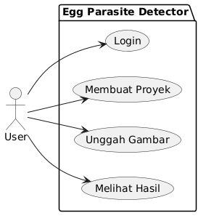

No | Aktor | Deksripsi
1 | User | Seseorang yang menggunakan perangkat lunak

No | Use Case | Deksripsi
1 | Login | Proses autentikasi pengguna sebelum mengakses halaman dashboard
2 | Membuat Proyek | Proses membuat proyek penelitian baru oleh pengguna
3 | Unggah Gambar | Proses mengunggah gambar ke dalam proyek
4 | Melihat Hasil | Proses menampilkan hasil deteksi dari gambar yang sudah diproses

Identifikasi
Nomor | 01
Nama | Login
Tujuan | Mengautentikasi pengguna agar dapat mengakses halaman dashboard
Deksripsi | Pengguna memasukkan username dan password untuk masuk ke dalam sistem
Aktor | User
Skenario Utama
Kondisi Awal | Aplikasi belum berjalan atau pengguna belum login
Aksi Aktor | Reaksi Sistem
1. Pengguna membuka halaman login
 | 2. Sistem menampilkan form login
3. Pengguna Memasukkan username dan password
4. Pengguna menekan tombol masuk
 | 5. Sistem memverifikasi data pengguna
 | 6. Jika valid, sistem membuat token
 | 7. Sistem menampilkan halaman dashboard
Skenario Alternatif
 | 5a. Data pengguna tidak valid, sistem menampilkan pesan gagal login
Kondisi Akhir | Pengguna berhasil masuk ke halaman dashboard

Identifikasi
Nomor | 02
Nama | Membuat proyek
Tujuan | Membuat proyek penelitian baru
Deksripsi | Pengguna mengisi nama proyek dan deksripsi untuk dibuat ke dalam perangkat lunak
Aktor | User
Skenario Utama
Kondisi Awal | Pengguna telah login dan berada pada dashboard
Aksi Aktor | Reaksi Sistem
1. Pengguna membuka halaman dashboard
 | 2. Sistem menampilkan daftar proyek
3. Penggukan menekan menu buat proyek
 | 4. Sistem menampilkan form pembuatan proyek
5. Pengguna mengisi nama proyek dan deksripsi
6. Pengguna menekan tombol buat
 | 7. Sistem memvalidasi data proyek
 | 8. Jika valid, sistem menyimpan data proyek baru
 | 9. Sistem menampilkan proyek yang baru dibuat
Skenario Alternatif
 | 7a. Data proyek tidak valid, sistem menampilkan pesan gagal
Kondisi Akhir | Proyek berhasil disimpan dan dapat dibuka pengguna

Identifikasi
Nomor | 03
Nama | Unggah gambar
Tujuan | Mengunggah gambar mikroskopis ke dalam proyek
Deksripsi | Penggunak mengunggah satu atau beberapa gambar untuk diproses oleh model
Aktor | User
Skenario Utama
Kondisi Awal | Pengguna sedang membuka proyek
Aksi Aktor | Reaksi Sistem
1. Pengguna membuka proyek
 | 2. Sistem menampilkan detail proyek
3. Pengguna memilih menu unggah gambar
 | 4. Sistem menampilkan form unggah
5. Pengguna memilih satu atau beberapa gambar
 | 6. Sistem menerima file gambar
7. Pengguna menekan tombol unggah
 | 8. Sistem menyimpan file dan metadata gambar
 | 9. Sistem mengirim tugas deteksi ke worker
 | 10. Sistem menampilkan status bahwa unggahan berhasil
Skenario Alternatif
 | 8a. File mengalami corrupt, sistem menampilkan pesan kesalahan
 | 9a. Proses deteksi gagal, sistem menampilkan pesan gagal
Kondisi Akhir | Gambar dan data deteksi tersimpan

Identifikasi
Nomor | 04
Nama | Melihat hasil
Tujuan | Menampilkan hasil deteksi pada gambar yang telah diproses
Deksripsi | Pengguna membuka gambar untuk melihat hasil mask dan informasi deteksi
Aktor | User
Skenario Utama
Kondisi Awal
Aksi Aktor | Reaksi Sistem
1. Pengguna membuka proyek
 | 2. Sistem menampilkan detail proyek berserta daftar gambar
3. Pengguna memilih gambar
 | 4. Sistem mengambil data gambar dan hasil deteksi
 | 5. Sistem menampilkan gambar, mask, bounding box, label, dan confidence score
Skenario Alternatif
 | 4. gambar gagal dimuat, sistem menampilkan pesal gagal
Kondisi Akhir | Pengguna dapat melihat gambar dan hasil deteksi

Activity Diagram
Activity diagram adalah diagram yang menggambarkan alur proses dari setiap aktivitas yang terjadi dalam suatu sistem. Pada perangkat lunak yang akan dikembangkan, terdapat fungsi untuk login, membuat proyek, unggah gambar dan melihat hasil. Activity diagram dari masing-masing fungsi tersebut ditampilkan pada gambar IV-2, gambar IV-3, gambar IV-4, dan gambar IV-5.

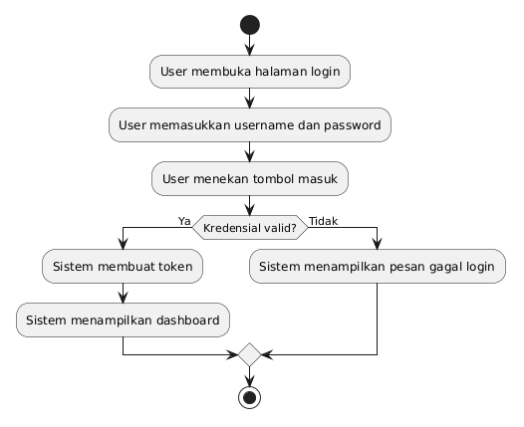

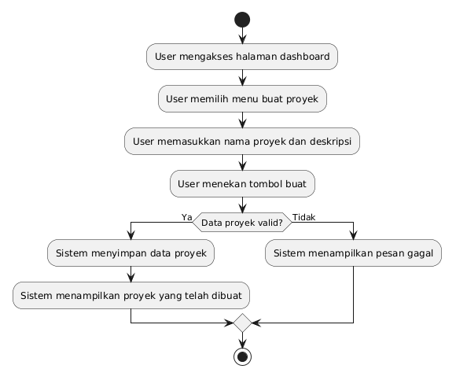

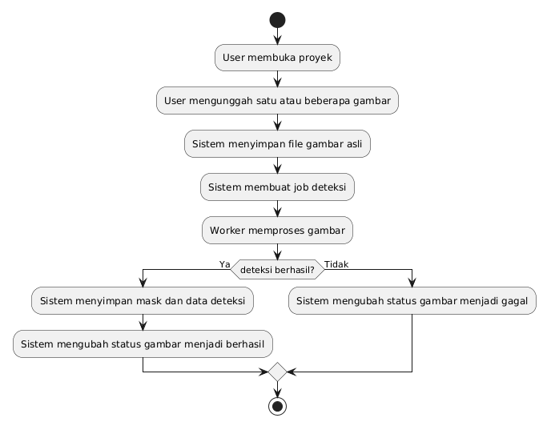

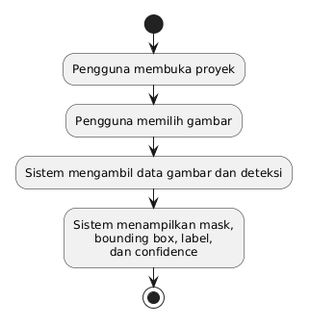

Sequence Diagram
Sequence diagram merupakan diagram yang digunakan untuk menggambarkan interaksi antar objek atau komponen dalam sistem yang dieksekusi berdasarkan urutan waktu. Sequence diagram dari perangkat lunak yang dikembangkan ditampilkan pada gambar IV-6, gambar IV-7, gambar IV-8, dan gambar IV-9.

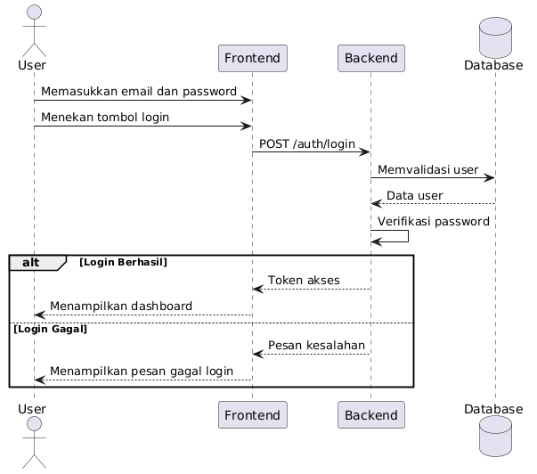

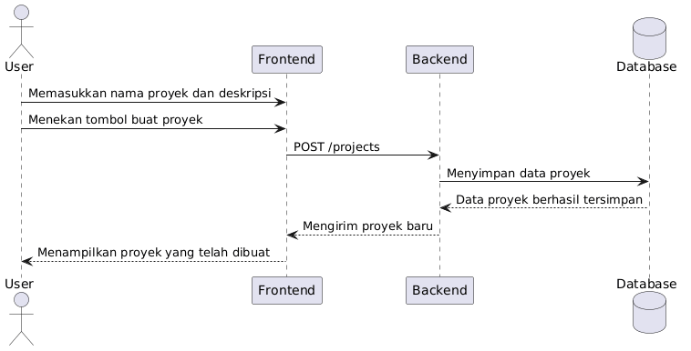

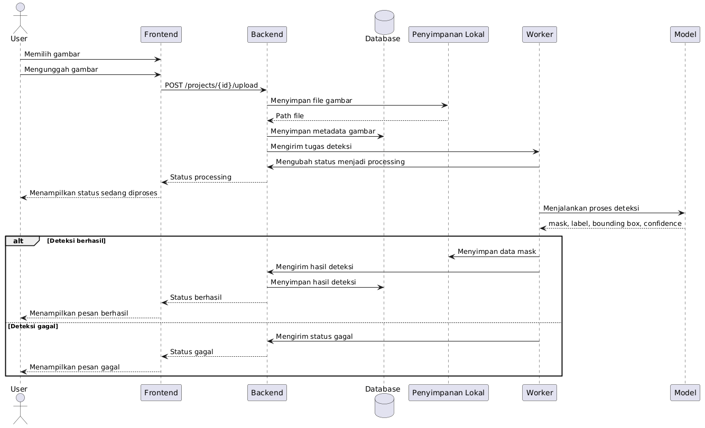

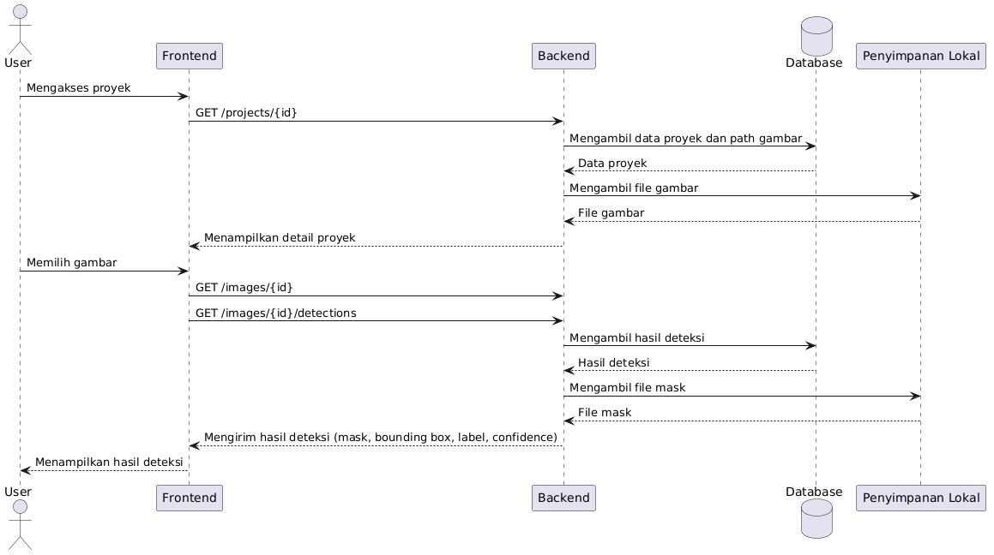

Class Diagram
Class diagram adalah sebuah representasi visual yang menggambarkan struktur sistem dengan jelas, meliputi kelas, atribut, metode, serta hubungan antar kelas. Class diagram dari perangkat lunak yang dikembangkan ditampilkan pada gambar IV-10.
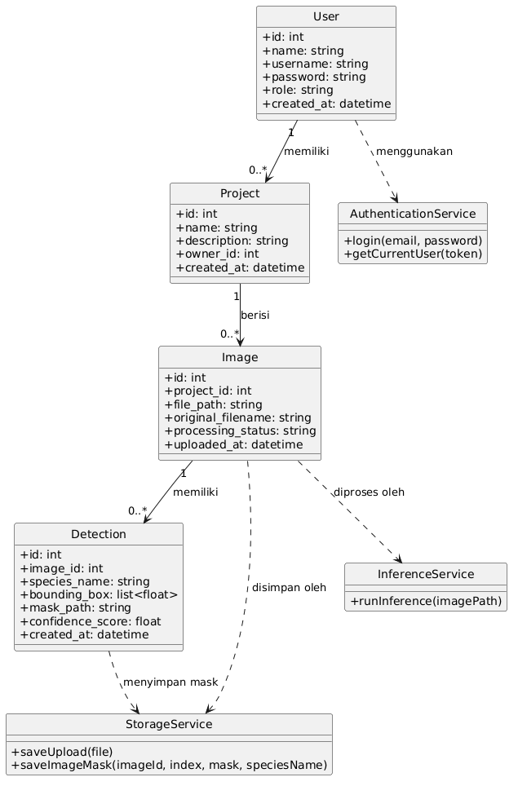

Penjelasan dari masing-masing kelas pada class diagram adalah sebagai berikut.
• User: merupakan kelas yang merepresentasikan data pengguna dalam sistem, yang mencakup informasi seperti id user, username, password, role, serta timestamp.
• Project: merupakan kelas yang digunakan untuk merepresentasikan proyek penelitian yang dibuat oleh pengguna. Kelas ini menyimpan informasi seperti nama proyek, deskripsi, pemilik proyek, serta timestamp.
• Image: merupakan kelas yang merepresentasikan data gambar yang diunggah dalam suatu proyek. Kelas ini menyimpan informasi seperti path gambar, nama file, status, serta timestamp.
• Detection: merupakan kelas yang menyimpan hasil deteksi model dari gambar. Informasi yang disimpan meliputi mask, label, bounding box, confidence score, serta timestamp.
• AuthenticationService: merupakan kelas yang bertanggung jawab dalam proses autentikasi, seperti saat melakukan login dan mengambil data pengguna berdasarkan token.
• StorageService: merupakan kelas yang berfungsi untuk mengelola penyimpanan file, termasuk menyimpan file gambar yang diunggah serta menyimpan hasil mask dari proses deteksi.
• InferenceService: merupakan kelas yang bertugas untuk menjalankan proses deteksi menggunakan model deep learning dari gambar yang diunggah.

Perancangan Antarmuka Perangkat Lunak

Fase Konstruksi
Fase konstruksi merupakan fase yang berfokus pada pengembangan perangkat lunak berdasarkan rancangan yang telah dibuat dari fase sebelumnya. Pada pengembangan perangkat lunak deteksi telur parasit ini, fase konstruksi terdiri dari proses pelatihan model serta pembangunan perangkat lunak berdasarkan rancangan antarmuka low-fidelity yang telah dibuat sebelumnya.

Pelatihan Model Cascade Mask R-CNN
Pada penelitian ini, implementasi model Cascade Mask R-CNN dilakukan menggunakan library MMDetection untuk membangun dan melatih model. Pada MMDetection terdapat berbagai variasi model Cascade Mask R-CNN dengan backbone network yang berbeda-beda, namun pada penelitian ini backbone yang digunakan adalah ConvNeXt-Tiny, ResNet-50, ResNet-101, dan ResNeXt-101.
Struktur model pada MMDetection didefinisikan menggunakan file konfigurasi berbasis Python yang diperoleh dari model zoo MMDetection. Struktur dasar model Cascade Mask R-CNN mengacu pada konfigurasi bawaan yang kemudian disesuaikan dengan kebutuhan penelitian, seperti dataset, jumlah kelas, serta parameter pelatihan. Konfigurasi dasar model yang digunakan pada penelitian ini dapat dilihat pada gambar IV-10. Konfigurasi pada gambar IV-10 merupakan konfigurasi dasar yang digunakan oleh seluruh model yang dilatih. Namun, terdapat beberapa penyesuaian parameter yang dilakukan seperti jumlah kelas objek, pipeline dataset, serta konfigurasi optimizer dan learning rate. Selain itu, dilakukan juga penyesuaian pada bagian data augmentation seperti flipping, rotasi, CLAHE, dan photometric distortion untuk meningkatkan variasi data pelatihan. Untuk membedakan model berdasarkan backbone network, pelatihan dilakukan menggunakan beberapa konfigurasi yang berbeda. Perbedaan konfigurasi pada backbone ConvNeXt, ResNet, dan ResNeXt terletak pada struktur arsitektur backbone yang digunakan serta weight awal (pretrained weights) yang diambil dari model yang telah dilatih sebelumnya. Selain itu, konfigurasi jumlah layer dan parameter internal backbone juga disesuaikan dengan jenis arsitektur yang digunakan. Arsitektur Cascade Mask R-CNN yang digunakan terdiri dari beberapa tahap deteksi (cascade stages) yang bekerja secara bertingkat untuk meningkatkan akurasi prediksi bounding box. Setiap tahap memiliki parameter regresi bounding box yang berbeda sehingga menghasilkan prediksi yang lebih presisi. Selain itu, model juga dilengkapi dengan mask head yang digunakan untuk menghasilkan segmentasi objek. Setelah konfigurasi model ditentukan, tahap selanjutnya adalah pelatihan model. Model dilatih menggunakan dataset dengan format COCO yang telah dibagi menjadi data latih, validasi, dan pengujian. Proses pelatihan dilakukan menggunakan optimizer AdamW dengan pengaturan learning rate dan weight decay tertentu, serta menggunakan strategi penjadwalan learning rate berupa kombinasi linear warmup dan cosine annealing. Jumlah iterasi pelatihan ditentukan sebanyak 13.200 iterasi dengan evaluasi dilakukan secara berkala pada interval tertentu. Selama proses pelatihan, performa model dievaluasi menggunakan metrik COCO mean Average Precision (mAP) baik untuk bounding box maupun segmentasi. Setelah proses pelatihan selesai, model kemudian disimpan dalam format file konfigurasi dan bobot model. File konfigurasi berisi struktur dan parameter model, sedangkan file bobot menyimpan hasil pelatihan model. Selain itu, proses pelatihan juga menghasilkan file log yang mencatat nilai loss dan performa model pada setiap iterasi pelatihan. Dengan konfigurasi dan proses pelatihan tersebut, model Cascade Mask R-CNN yang dikembangkan diharapkan mampu mendeteksi dan melakukan segmentasi telur parasit secara akurat pada citra mikroskopis.

Hasil Implementasi Antarmuka Perangkat Lunak

Fase Transisi
Fase transisi merupakan fase akhir dalam metode RUP. Pada fase ini, perangkat lunak dilakukan pengujian untuk memastikan perangkat lunak telah memenuhi kebutuhan dan siap untuk di deploy.

Rencana Pengujian Perangkat Lunak
Pengujian perangkat lunak pada penelitian ini dilakukan menggunakan metode black box. Skenario pengujian dapat dilihat pada tabel.
ID | Pengujian | Jenis Pengujian | Tingkat Pengujian
U-01-1 | Menampilkan halaman login | Black Box | Pengujian antarmuka
U-01-2 | Menampilkan halaman dashboard saat login berhasil | Black Box | Pengujian antarmuka
U-01-3 | Menampilkan pesan kesalahan saat login gagal | Black Box | Pengujian antarmuka
U-02-1 | Menampilkan form pembuatan proyek | Black Box | Pengujian antarmuka
U-02-2 | Menampilkan proyek yang baru dibuat | Black Box | Pengujian antarmuka
U-03-1 | Memilih gambar ke dalam proyek | Black Box | Pengujian antarmuka
U-03-2 | Menampilkan status gambar sedang diproses | Black Box | Pengujian antarmuka
U-03-3 | Menampilkan status gambar gagal diproses | Black Box | Pengujian antarmuka
U-03-4 | Menampilkan status gambar gagal diproses | Black Box | Pengujian antarmuka
U-04-1 | Menampilkan daftar proyek | Black Box | Pengujian antarmuka
U-04-2 | Menampilkan daftar gambar pada proyek | Black Box | Pengujian antarmuka
U-04-3 | Menampilkan hasil deteksi berupa mask, bounding box, label, dan confidence score | Black Box | Pengujian antarmuka

Hasil Pengujian Perangkat Lunak
Berdasarkan rencan pengujian, hasil pengujian perangkat lunak ditampilkan pada tabel.

ID | Deksripsi | Prosedur Pengujian | Keluar yang diharapkan | Keluaran Sebenarnya | Kesimpulan
U-01-1 | Menampilkan halaman login | Membuka Aplikasi | Halaman login ditampilkan | Sistem menampilkan halaman login | Terpenuhi
U-01-2 | Menampilkan halaman dashboard saat login berhasil | Memasukkan email dan password yang valid, lalu menekan tombol masuk | Halaman dashboard ditampilkan | Sistem menampilkan halaman dashboard saat login berhasil | Terpenuhi
U-01-3 | Menampilkan pesan kesalahan saat login gagal | Memasukkan email dan password yang salah, lalu menekan tombol masuk | Pesan gagal login ditampilkan | Sistem menampilkan pesan gagal login | Terpenuhi
U-02-1 | Menampilkan form pembuatan proyek | Memilih menu buat proyek | Form buat proyek muncul | Sistem menampilkan form buat proyek | Terpenuhi
U-02-2 | Menampilkan proyek yang baru dibuat | Mengisi nama proyek dan deksripsi, lalu menekan tombol buat | Proyek baru tampil di halaman proyek | Sistem menampilkan proyek yang baru dibuat | Terpenuhi
U-03-1 | Memilih gambar ke dalam proyek | Menekan tombol unggah dan memilih gambar | Gambar yang dipilih tampil di aplikasi | Sistem menampilkan gambil yang dipilih | Terpenuhi
U-03-2 | Menampilkan status gambar sedang diproses | Menekan tombol upload setelah memilih gambar | Status diproses ditampilkan | Sistem menampilkan status diproses | Terpenuhi
U-03-3 | Menampilkan status gambar gagal diproses | Mengunggah gambar yang corrupt | Status gagal ditampilkan | Sistem menampilkan status gagal | Terpenuhi
U-03-4 | Menampilkan status gambar gagal diproses | Menunggu proses deteksi selesai | Status berhasil ditampilkan | Sistem menampilkan status berhasil | Terpenuhi
U-04-1 | Menampilkan daftar proyek | Membuka halaman proyek | Daftar proyek ditampilkan | Sistem menampilkan daftar proyek | Terpenuhi
U-04-2 | Menampilkan daftar gambar pada proyek | Membukan salah satu proyek | Daftar gambar ditampilkan | Sistem menampilkan daftar gambar dalam proyek | Terpenuhi
U-04-3 | Menampilkan hasil deteksi berupa mask, bounding box, label, dan confidence score | Memilih gambar yang telah diproses | Hasil deteksi ditampilkan yang berupa mask, bounding box, label, dan confidence | Sistem menampilkan hasil deteksi (mask, bounding box, label, dan confidence) | Terpenuhi

Kesimpulan
Pengembangan perangkat lunak dilakukan dengan menggunaka metode RUP yang terdiri dari empat fase, yaitu fase insepsi, elaborasi, konstruksi, dan transisi. Kebutuhan perangkat lunak terbagi menjadi kebutuhan fungsional dan non-fungsional, yang kemudian dimodelkan menggunakan diagram UML yang meliputi use case diagram, use case scenario, activity diagram, sequence diagram, dan class diagram.
Pengembangan perangkat lunak menghasilkan empat fitur utama, yaitu login, membuat proyek, unggah proyek, dan lihat hasil. Pada tahap akhir, dilakukan pengujian perangkat lunak menggunakan pendekatan black box untuk memastikan bahwa seluruh fungsi yang dikembangkan telah berjalan sesuai dengan kebutuhan yang ditetapkan.

BAB V

HASIL DAN ANALISIS PENELITIAN

Pendahuluan
Bab ini membahas hasil penelitian terkait deteksi telur parasit pada citra mikroskopis menggunakan metode Cascade Mask R-CNN. Hasil penelitian disajikan berdasarkan beberapa variasi konfigurasi model yang telah ditentukan pada bab sebelumnya. Model yang telah dilatih kemudian dievaluasi untuk mengukur performanya menggunakan metrik mAP50, mAP75, dan mAP50–95 baik untuk segmentation mask maupun bounding box terhadap dataset pengujian.

Data Hasil Penelitian

Konfigurasi Percobaan

No | Model | Learning Rate | Num Iters | Backbone
1 | Model 1 |  | 8800 | ResNet-50
2 | Model 2 |  |  | ResNet-101
3 | Model 3 |  |  | ResNeXt-101
4 | Model 4 |  |  | ConvNeXt-S
5 | Model 5 |  | 13200 | ResNet-50
6 | Model 6 |  |  | ResNet-101
7 | Model 7 |  |  | ResNeXt-101
8 | Model 8 |  |  | ConvNeXt-S
9 | Model 9 |  | 8800 | ResNet-50
10 | Model 10 |  |  | ResNet-101
11 | Model 11 |  |  | ResNeXt-101
12 | Model 12 |  |  | ConvNeXt-S
13 | Model 13 |  | 13200 | ResNet-50
14 | Model 14 |  |  | ResNet-101
15 | Model 15 |  |  | ResNeXt-101
16 | Model 16 |  |  | ConvNeXt-S
17 | Model 17 |  | 8800 | ResNet-50
18 | Model 18 |  |  | ResNet-101
19 | Model 19 |  |  | ResNeXt-101
20 | Model 20 |  |  | ConvNeXt-S
21 | Model 21 |  | 13200 | ResNet-50
22 | Model 22 |  |  | ResNet-101
23 | Model 23 |  |  | ResNeXt-101
24 | Model 24 |  |  | ConvNeXt-S

Data Hasil Konfigurasi Model 1

Data Hasil Konfigurasi Model 2

Data Hasil Konfigurasi Model 3

Data Hasil Konfigurasi Model 4

Data Hasil Konfigurasi Model 5

Data Hasil Konfigurasi Model 6

Data Hasil Konfigurasi Model 7

Data Hasil Konfigurasi Model 8

Data Hasil Konfigurasi Model 9

Data Hasil Konfigurasi Model 10

Data Hasil Konfigurasi Model 11

Data Hasil Konfigurasi Model 12

Data Hasil Konfigurasi Model 13

Data Hasil Konfigurasi Model 14

Data Hasil Konfigurasi Model 15

Data Hasil Konfigurasi Model 16

Data Hasil Konfigurasi Model 17

Data Hasil Konfigurasi Model 18

Data Hasil Konfigurasi Model 19

Data Hasil Konfigurasi Model 20

Data Hasil Konfigurasi Model 21

Data Hasil Konfigurasi Model 22

Data Hasil Konfigurasi Model 23

Data Hasil Konfigurasi Model 24

Data Hasil Seluruh Konfigurasi Model

Analisis Hasil Penelitian

Kesimpulan

BAB VI

KESIMPULAN DAN SARAN

Kesimpulan
Berdasarkan keseluruhan proses penelitian yang telah dilaksanakan, mulai dari tahap perumusan masalah, pengumpulan dan analisis data, hingga pengujian model, maka dapat disimpulkan bahwa:
- Klasifikasi menggunakan Logistic Regression dengan berbagai metode optimasi menghasilkan perbedaan akurasi yang tidak terlalu signifikan.
- Akurasi Logistic Regression mengalami peningkatan dari 89,81% tanpa optimasi menjadi 90,17% dengan Grid Search, 90,58% dengan Active Learning, dan 90,90% saat menggunakan metode Grid Search dan Active Learning.
- Model Logistic Regression, khususnya kombinasi Grid Search dan Active Learning mampu melakukan klasifikasi sentimen dengan baik, dengan accuracy, precision, recall, dan F1-score mendekati 91%.

Saran
Berdasarkan penelitian yang telah dilakukan, menghasilkan beberapa saran yang dapat dijadikan acuan bagi peneliti lain yang tertarik ingin mengembangkan atau melakukan studi serupa, di antaranya:
- Disarankan untuk mengeksplorasi algoritma Machine Learning lain, seperti Support Vector Machine, Random Forest, maupun model deep learning guna membandingkan performa klasifikasi sentimen.
- Disarankan untuk menerapkan teknik optimasi hyperparameter tingkat lanjut, seperti Bayesian Optimization agar pencarian hyperparameter terbaik lebih optimal.
- Disarankan untuk menggunakan metode ekstraksi fitur yang lebih modern, seperti word embeddings (Word2Vec, GloVe, atau BERT) guna meningkatkan kualitas representasi teks dan akurasi model.

DAFTAR PUSTAKA

LAMPIRAN

Lampiran 4 Hasil Proses Submit Jurnal Hingga Publish
Bukti Proses Submitted
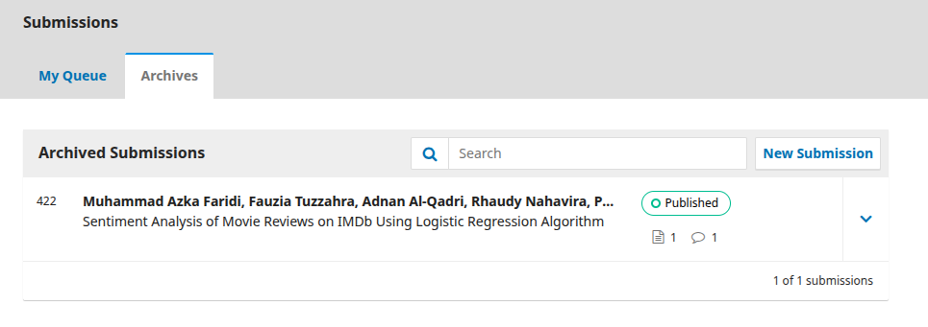
Bukti Proses Review
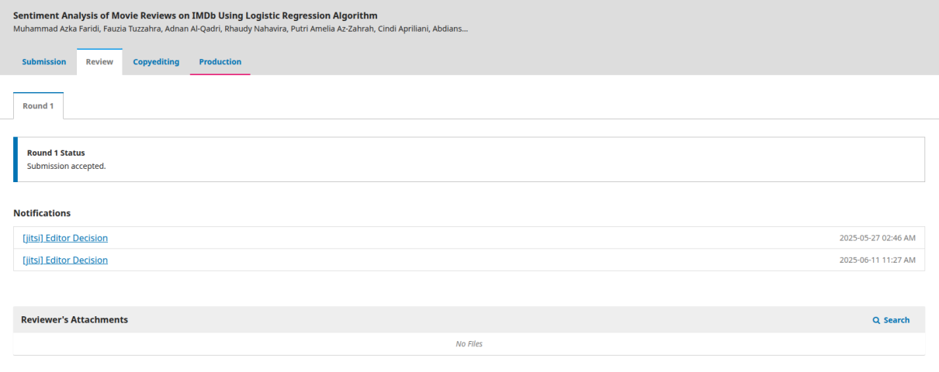
Bukti Proses Revision Required
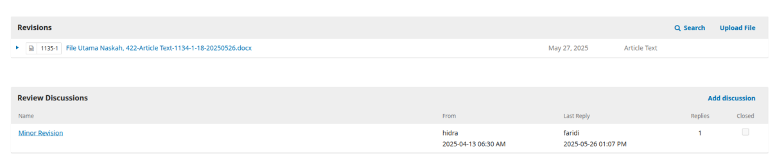

Bukti Proses Accepted
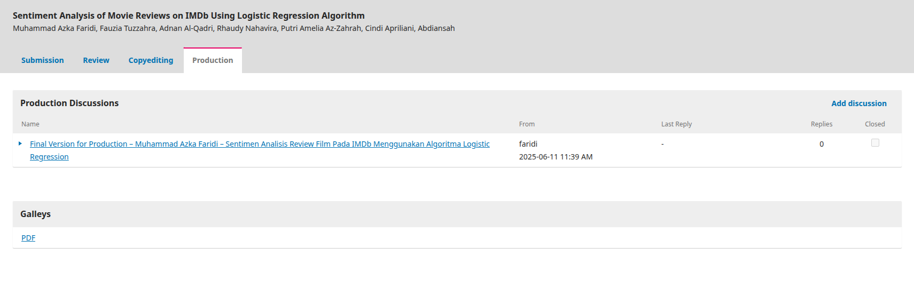
Lampiran 5 Letter of Acceptance
